Módulo 8. Apuntes.

Servlets.
Programa que se guarda y ejecuta en un servidor compatible con Java.
Interactúa con el cliente.

Tiene un ciclo de vida, se inicia, atiende las peticiones del cliente, se elimina.

Tienen sus operaciones:
- doGet.
- doPost.
- doPut.

Antes se utilizaban archivos xml para los servlets, ahora se hace con anotaciones.
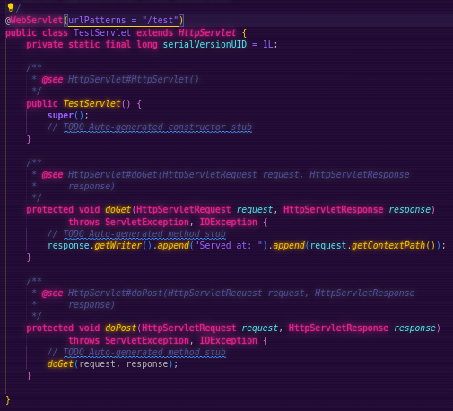

Dependencias necesarias:
